研究成果在教室的運用—閱讀理解策略的教學

一、依據：
教育部國民及學前教育署104年3月17日臺教國署國字第1040025225號辦理。
二、目的：
- 推廣中小學所實施的研究成果。
- 建立研究團隊與現場教師的對話。
三、辦理單位：
(一)指導單位：教育部國民及學前教育署
(二)主辦單位：國立臺灣師範大學特殊教育學系
(三)協辦單位：國立臺灣師範大學教育研究與評鑑中心、特教中心
四、辦理方式：
(一)辦理時間：104年06月05（五）14:00
(二)研習地點：國立臺灣師範大學圖書館校區博愛樓B109研習教室（臺北市大安區和平東路一段129號）
(三)參加對象及名額：
1.對象及錄取順序：中小學語文科或特教教師，以台北市、新北市、北二區(桃園、新竹、苗栗、宜蘭、花蓮、金門、馬祖)及偏鄉學校教師為優先。其餘教師自由報名參加。
2.名額：預定150人
五、報名方式：
(一)自即日起至5月29日(五)前，請逕至全國教師在職進修資訊網報名，網址：
http://www1.inservice.edu.tw/ (課程代碼:1769307)。
(二)全程參加者，核予研習時數2.5小時。
(三)聯絡人：黃以馨助理。聯絡電話：02-77345040
六、議程內容：議程表詳如附件一。
七、預期效益：
(一)透過教師經驗分享，推廣中小學所實施的研究成果，深化教師閱讀教學知能，提升學生閱讀興趣與成效。
(二)經由研究團隊成果觀摩提供現場教師學習，教師相互回饋，促進閱讀教學活動之推展，影響力更加深遠。

附件一
研究成果在教室的運用—閱讀理解策略的教學研習議程
時間 | 議程 |  | 主持人 | 地點
13:30-14:00 | 報到
14:00-14:20 | 實證有效的閱讀理解策略 |  |  | B109
14:20-15:10 | 在普通班的運用 | 國小 | 游婷雅老師
14:20-15:10 | 在普通班的運用 | 國中 | 劉淑貞老師
15:10-15:20 | 休息
15:20-16:10 | 在補救教學的運用 | 國小 | 陳秀芬老師
15:20-16:10 | 在補救教學的運用 | 國中 | 洪儷瑜教授
16:10-16:30 | 綜合座談 |  | 洪儷瑜教授
日期:104年06月05日（星期五）
地點：國立臺灣師範大學圖書館校區博愛樓B109研習教室

交通資訊
地點：國立臺灣師範大學圖書館校區博愛樓
地址：臺北市大安區和平東路一段129號

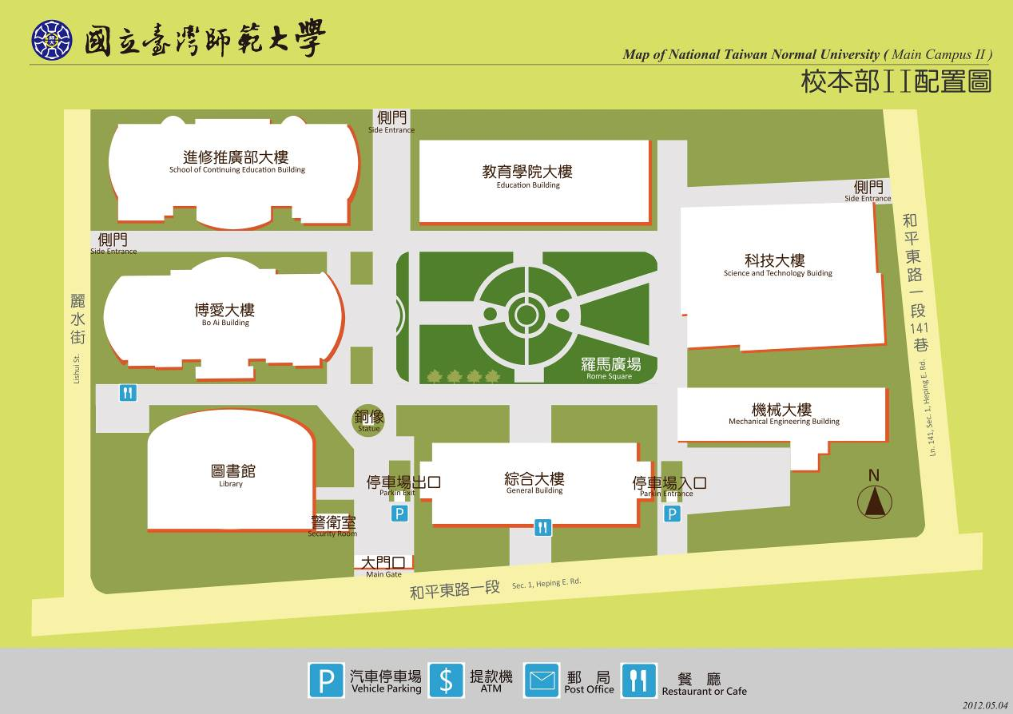
研習地點：師大博愛樓B109研習教室

捷運:
◎古亭站：淡水線〈紅線〉、中和線、新莊線、蘆洲線〈橘線〉、新店線〈綠線〉於『古亭站』五號出口直行約八分鐘即可到達。
◎台電大樓站：新店線〈綠線〉於『台電大樓站』三號出口，師大路直行約十分鐘即可到達。
◎捷運東門站：信義線〈紅線〉、新莊線〈橘線〉於『東門站』五號出口，麗水街直行約十四分鐘即可到達。
公車:
◎搭乘15、18、235、237、278、295、662、663、672、907、和平幹線至「師大站」或 「師大綜合大樓站」
自行開車:
◎國道 1 號：於圓山交流道（建國北路） →建國高架→信義路匝道口下高架
（沿建國南路直行至和平東路右轉）→國立臺灣師範大學（圖書館校區）。
◎國道 3 號：於木柵/深坑交流道下；接三甲台北聯絡道→辛亥路（至復興南
路口右轉） →復興南路（直走至和平東路口左轉)）→和平東路一段→國立
臺灣師範大學（圖書館校區）。
◎停車資訊：國立臺灣師範大學地下停車場（半小時 40 元）－台北市大安
區和平東路一段162 號、129 號。

